Организация развлечения для детей в подготовительной группе по теме : « День знаний с клоуном Тимошей»
Автор конспекта развлечения (далее – НОД): Шадрина Г.Н.
Приоритетная образовательная область: Социально-коммуникативная.
Развивающая предметно-пространственная среда темы НОД: наглядный материал, сундучок, атрибуты к дню знания, карточки с цифрами от 1 до 10.
Вводная часть (мотивационный, подготовительный этап) мотивировать детей на деятельность
Образовательные  задачи | Содержание НОД | Образовательная область, вид деятельности | Формы реализации Программы | Средства реализации ООП | Планируемый результат
Создавать положительный эмоциональный настрой. Вовлекать дошкольников в игровое общение со сверстниками, достигать согласованности движений всех детей. Способствовать сплочению детского коллектива. Устанавливать межличностные контакты. | - Организационный момент:  Встречаем детей и родителей на улице.  Здравствуйте, взрослые! Здравствуйте, дети!  Очень мы рады сегодняшней встречи!  Давайте наш праздник скорей начинать,  С улыбкой и радостью петь и играть!  Давайте сейчас поприветствуем друг друга! Я вам сейчас буду зачитывать строчку, а вы будете еёпродолжать и кричать: «Привет!» | Речевое развитие  Социально-коммуникативное развитие  Познавательное развитие  Вид деятельности  1 Игровая  2 коммуникативная  3двигательная | Игра  Беседа | Слово педагога,  Речь детей. | Ребенок овладевает правилами элементарной вежливости, проявляет инициативу, обладает развитым воображением, владеет устной речью, владеет основными движениями.

2. Основная часть (содержательный , деятельностный этап)
Образовательныезадачи | Основная часть: | Образовательная область, вид деятельности | Формы реализации Программы | Средства реализации ООП | Планируемые результаты
Задачи: воспитывать эмоциональную отзывчивость, устанавливать взаимопонимание и взаимоуважение между педагогами, детьми и их родителями во время организации мероприятия. | Игра-кричалка «Привет».  - Когда встречаем мы рассвет,  Мы говорим ему … (Привет)  -С улыбкой солнце дарит свет,  Нам посылая свой … (привет)  - При встрече через много лет  Вы крикнете друзьям … (привет)  И улыбнутся вам в ответ  От слова доброго … (привет)  - И вы запомните совет  Дарите всем друзьям … (привет)  Давайте дружно все в ответ  Друг другу скажем мы … Привет!  Ведущая. Молодцы! Сразу видно, что здесь все рады другу. А чтобы поднять себе настроение, я предлагаю всем разминку «Если весело живется». Согласны?  Песня –разминка «Если Весело живется!» с движениями.  Ведущий:  Вот лето закончилось, вы в садик спешите,  Что же за праздник сегодня, скажите? (1 Сентября, День знаний.)  Мы поздравляем всех с праздником! 1 сентября – школы открывают двери для всех учеников. Все девочки и мальчики начинают учиться, чтобы узнать много нового и интересного. И наш детский сад встречает ребят. Здесь вас ждут новые знания, открытия и новые друзья!  Ведущий:  Хоть и жаль немного лета,  Но грустить не будем мы,  Потому что в детский сад наш -  С радостью мы все пришли.  Посмотрите друг на друга,  Улыбнитесь, поскорей,  Обнимитесь, не стесняйтесь!  Детский сад наш – дом друзей!  Песня «Детский сад»  Ведущий: А ещё детки нашего детского сада подготовили стихотворения. Выходите, ребята, прочтите нам стихи. А мы,с остальными детьми, вас внимательно послушаем.  1 ребенок:  Пролетело лето, как большая птица.  Вот уже и осень в двери к нам стучится.  2 ребенок  Очень долго ждали все мы сентября  В садик торопиться снова нам пора.  3 ребенок  Будем все науки здесь мы изучать  Играть и веселиться, петь и танцевать.  4 ребенок  И листок осенний кружится порхая  Знает, что в День знаний осень наступает  Ведущий: Правильно, день знаний, потому что 1 сентября все дети идут в школу. И пусть вы пока еще в детском саду, но у нас с вами 1 сентября тоже начинается новый учебный год.Так давайте все вместе поздравим друг друга и скажем: «С новым годом!» (дети повторяют)  (под музыку вбегает клоун Тимоша с конфетой в руках):  -Погодите, погодите, без меня Новый год не встречайте! (Вытирает пот со лба) Успел, Слава Богу!  Ведущий: Ребята, да у нас гость! Простите, а вы кто такой?  Тимоша: Я - клоун Тимоша. (обращается ко всем детям) Возьмите меня! Ну, пожалуйста! Я тоже хочу встречать Новый год! Я пришел не с пустыми руками - я пришел со своей конфетой (показывает большую бутафорскую конфету). А где новогодняя елка? Не вижу елки?  Ведущий: Тимоша, а зачем тебе новогодняя ёлка?  Тимоша: Ну, привет! Здрасьте!Вы же сами кричали: «С Новым годом, с Новым годом». Вот я и принес конфету, чтобы повесить на елку! Очень люблю елочку наряжать!  Ведущий: Ты все перепутал, Тимоша! У детей не просто новый, а новый учебный год! Тимоша: Как это учебный? Я не знаю такого! А… это как? Ничего не понимаю!  Ведущий: (Здесь, как вариант диалога с детьми, можно попросить, чтобы дети объяснили, а потом подытожить словами. Что именно сегодня начался новый учебный год)  Это… когда 1 сентября, (т. е. сегодня, в День Знаний, школьники идут в школу, а ребята - дошколята идут в детский сад, чтобы узнать много нового и интересного. Именно с этого дня начинается новый учебный год. Понятно тебе, Тимоша?  Тимоша:(огорченно). Ну, вот. Теперь никакого праздника не будет. Э-эх! (машет рукой, берет конфету, собирается уходить).  Ведущий: Погоди, Тимошка, не огорчайся! Оставайся на нашем празднике. Наши дети сегодня будут путешествовать по стране Знаний. Ребята, пригласим клоуна Тимошу к нам на праздник?  Дети: Да.  Тимоша: Вот здорово! Значит, у меня будет праздник?  Ведущий: Конечно! И сейчас мы с вами немедленно отправляемся путешествовать. Паровозик уже ждет нас!  Ира-танец «Поезд».  1. Первая остановка-станция Загадок.  Ведущий: Жители страны Знаний очень любознательные, много знают и очень любят сказки.  А вы любите сказки? (ответ детей)  Ведущий: Сейчас проверим, все ли сказки знают ребята. Я буду вам показывать картинки с мультфильмами, а вы должны будете отгадать название мультфильма.  Ведущий: Какие вы молодцы! Скорее садимся по местам в наши вагончики, и отправляемся дальше на нашем поезде.  Посмотрите, а мы уже на новой станции.  Ведущий: Молодцы, ребятки! Ловко справились с заданием. Поехали дальше. И следующая станция  Путешествуем дальше? (Да (Едут). И последняя наша с вами станция – 4.«Веселая- танцевальная».  Танец-флешмоб.  Ведущий: Как же здорово у нас с вами всё получилось! Молодцы, ребята! А теперь, возвращаемся обратно в наш дет. Сад. Там нас ждёт весёлая дискотека. (садятся в поезд, Проезжают мимо всех станций с 4 по 1).  (После дискотеки, Тимоша прощается с детками)  Ведущий: Ну что, Тимоша, понравился тебе наш праздник? Понравилось путешествовать с нами на нашем весёлом поезде?  Тимоша: Очень! Очень понравилось! Ребята, вы такие молодцы! Спасибо вам огромное за такой чудесный праздник! А мне пора прощаться. Меня ждут и другие детки к себе на праздник! Желаю вам весь год веселья и солнечного настроенья (Прощается со всеми уходит).  Дети и ведущий прощаются с клоуном. Ведущий подытоживает праздник с детьми. Все расходятся по площадкам | Речевое развитие  Художественно-эстетическое развитие  Познавательное развитие  Социально-коммуникативное развитие  Вид деятельности  игровая  коммуникативная двигательная | Игра  Беседа | Слово педагога, речь детей ИКТ,  дидактический материал,  иллюстрационный  материал | У детей  Воспитывается эмоциональная отзывчивость, устанавливаются взаимопонимание и взаимоуважение между педагогами, детьми и их родителями во время организации мероприятия.
3 часть (рефлексивный этап)
Образовательные  задачи | Содержание НОД | Образовательная область, вид деятельности | Формы реализации Програм | Средства реализации ООП | Планируемые результаты
Развитие общения, взаимодействие ребёнка со сверстниками и взрослым;  Саморегуляция собственной деятельности | Рефлексия Ребята какой праздник мы отмечаем  Сегодня?  День знаний.  А, кто приходил к нам на праздник?  Клоун по имени Тимошка  А, чем вы занимались с Тимошей?  Играли , пели танцевали.  Вам понравился праздник? | Речевое развитие.  Социально коммуникативное развитие  Виды деятельности:  Коммуникативная, Игровая. | Обобщение , самооценка собственной деятельности. | слово педагога,  речь детей, определение настроения. | Общение, взаимодействие ребёнка со взрослым и со сверстниками; самооценка собственной деятельности.

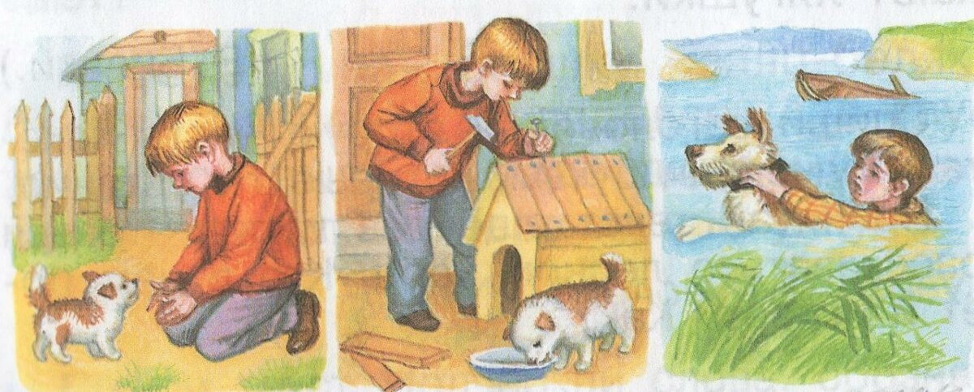



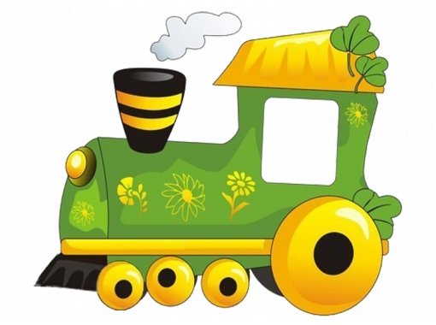

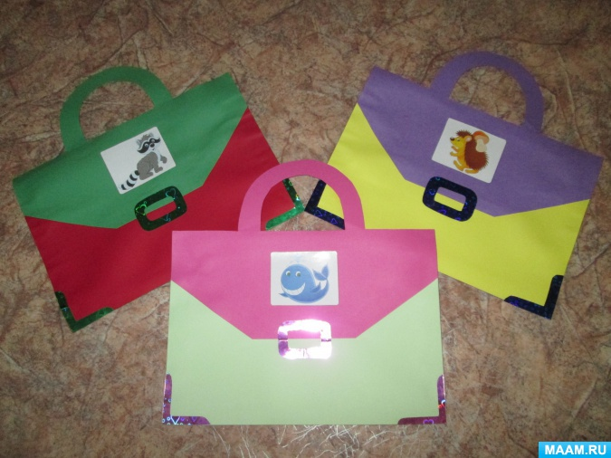

Одуванчик, одуванчик! (Приседают, потом медленно поднимаются)
Стебель тоненький, как пальчик. Если ветер быстрый-быстрый
(Разбегаются в разные стороны)
На поляну налетит,Все вокруг зашелестит. (Говорят «ш-ш-ш-ш-ш»)
Одуванчика тычинки Разлетятся хороводом (Берутся за руки и идут по кругу)
И сольются с небосводом.

Физ.минутка
Раз-подняться, потянуться.
Два-согнуться, разогнуться.
Три- в ладоши три хлопка,
Головою три кивка.
На четыре-руки шире,
Пять-руками помахать,
Шесть- на место сесть опять.

1 день:
Завтрак – черный кофе, апельсин
Обед – 150 грамм вареного мяса, овощи
Ужин –150 грамм вареной рыбы, салат из овощей
2 день:
Завтрак – черный кофе, сыр (30 грамм) с малой долей жирности
Обед – 2 яйца, 1 помидор, салат из овощей (заправить оливковым маслом или лимонным соком)
Ужин – 150 грамм нежирного вареного мяса, салат из овощей
3 день:
Завтрак – черный кофе, тост
Обед – морковь, помидор, мандарин, апельсин
Ужин – 2 яйца, 150 грамм вареной рыбы, салат из овощей
4 день:
Завтрак – черный кофе, вареное яйцо (без соли)
Обед – вареная рыба, помидоры
Ужин – 150 грамм нежирного творога, кефир
5 день:
Завтрак – черный кофе, 30 грамм сыра
Обед – вареная курица, овощи
Ужин – 150 грамм нежирного творога, кефир
6 день:
Завтрак – черный кофе, тост
Обед – 1 яйцо, овощи, 30 грамм сыра
Ужин – 150 грамм вареного мяса, овощи
7 день:
Завтрак – чай, 1 яйцо
Обед – 150 грамм вареного мяса, фрукты
Ужин – 150 грамм нежирного творога, кефир
Придерживаться данной нужно 2 недели.

Сопли вытрет. Бант поправит. Кашу съесть с утра заставит. Собирает фантики.
Поправляет бантики. Наши няни дорогие – Ваши руки золотые.
Полюбили физкультуру - Можем отжиматься. Лучше, чем глотать микстуру - Спортом заниматься!
Муз. Работник – Хоть куда! И поёт и пляшет. Наша добрая звезда – Ноты нам подскажет
И котлеты, и компот Свежие готовы. Вырос крепким наш народ Будьте вы здоровы!

